Artículos científicos
Revisión sistemática de literatura para transferencia de tecnología intraempresarial

Systematic Literature Review for Intra-firm Technology Transfer

Jorge Arturo Quijano Gallardo
Universidad Autónoma de Ciudad Juárez, México
Jorge.quijano@live.com.mx
http://orcid.org/0000-0001-6293-4982

Resumen
Este estudio se propuso enriquecer la comprensión del proceso de transferencia de tecnología en el contexto intraempresarial. Para lograrlo, se realizó una revisión sistemática de la literatura, empleando la metodología PRISMA, para identificar los factores que ejercen influencia en este proceso. Los resultados obtenidos permitieron detectar factores críticos de éxito, cuya implementación podría tener un impacto significativo en las estrategias destinadas a mejorar la competitividad mediante una transferencia de tecnología más eficaz. Los hallazgos derivados de este estudio ofrecen un recurso valioso en los campos de administración e ingeniería, pues proporcionan una perspectiva integral que tiene el potencial de impulsar mejoras tangibles en la transferencia de tecnología empresarial, lo que, a su vez, amplifica la competitividad de la organización en un entorno tecnológicamente dinámico.
Palabras clave: transferencia de tecnología intraempresarial, revisión sistemática de literatura, metodología PRISMA.

Abstract
This study was proposed to enrich the understanding of the technology transfer process in the intra-firm context. To achieve this, a systematic review of the literature was carried out, using the PRISMA methodology, to identify the factors that influence this process. The results obtained allowed the identification of critical success factors, the implementation of which could have a significant impact on strategies aimed at improving competitiveness through more effective technology transfer.

The findings derived from this study offer valuable insight in the fields of management and engineering. They will provide a comprehensive perspective that has the potential to drive tangible improvements in business technology transfer, which in turn amplifies the organization's competitiveness in a technologically dynamic environment.

Introducción
En las últimas dos décadas, la transferencia de tecnología (TT) ha captado una creciente atención, lo que ha dado lugar a una variedad de enfoques y perspectivas para abordar este fenómeno. No obstante, la definición de TT aún se encuentra en un estado de evolución (Bozeman, 2000). Por un lado, Elshahoupy (2020) propone que la TT es un flujo de tecnología y conocimientos desde los poseedores hacia los usuarios, a través de canales como compraventa, arrendamiento, préstamo o licenciamiento. Por otro lado, para Yoon y Han (2016) es un proceso que involucra la comercialización de tecnologías, destacando sus beneficios para las organizaciones involucradas.
La TT, en el ámbito intraempresarial, es un proceso interactivo que —para Belderbos et al. (2006)— implica la introducción de tecnologías nuevas y mejoradas mediante acuerdos internacionales dentro de la propia empresa. Este proceso incorpora la transferencia de conocimiento y la adaptación por parte del receptor, con diversos actores desempeñando roles, características y habilidades específicas que deben ejecutarse de manera estructurada.
Este proceso es realizado de forma estratégica siguiendo modelos actuales como los propuestos por Gaynor (1998), y desempeña un papel crucial en la consecución de objetivos estratégicos. Una ejecución adecuada de este suele ofrecer beneficios significativos, especialmente en el caso de empresas multinacionales (EMN) (Malik, 2002).
Diversos modelos de TT han sido expuestos en la literatura, donde se describen elementos que favorecen una transferencia exitosa. Gibson (1990) propone que debe tratarse a la TT como un proceso de comunicación e intercambio de información transparente y bidireccional entre organizaciones involucradas.
El intercambio continuo de información, así como un enfoque que abarque aspectos como el análisis tecnológico, la estrategia de colaboración a largo plazo con las organizaciones intervinientes, la inversión de capital y la capacidad técnica de la organización receptora para asimilar la tecnología tienen como objetivo principal la retención de la tecnología mejorada (Foster-McGregor, 2012).
Por ende, la TT ha sido objeto de numerosos estudios, los cuales han identificado sus beneficios. Por ejemplo, Dubickis y Gaile-Sarkane (2021) señalan que una TT bien definida, aplicada en un mercado en constante crecimiento, brinda mayores oportunidades para la adquisición de nuevos conocimientos y tecnología. Por otro lado, Wahab et al. (2012) identifican múltiples beneficios indirectos que emergen cuando las EMN, como propietarias de la tecnología, deciden transferirla debido a que ya no pueden retenerla internamente. Esto no solo favorece al generador de la tecnología, sino también al receptor, pues aumenta sus capacidades gracias a la retención y control de la tecnología, lo que a su vez propicia la difusión tecnológica.
Existen múltiples factores que permiten tener procesos de TT eficiente. Al respecto, Marín (2008) destaca la importancia del acceso a financiamiento, el desarrollo de recursos humanos especializados, la adquisición de equipos nuevos y mejorados, los acuerdos con instituciones educativas, y la formación y capacitación. De acuerdo con López y Mauricio (2020), identificar estos factores que inciden en el proceso de TT posibilita a las EMN alcanzar objetivos estratégicos y mejorar la calidad de vida, así como promover la autonomía económica en las regiones donde operan estas entidades.

Materiales y métodos
En esta sección se identifican los materiales y métodos utilizados en el desarrollo de esta investigación; primero se explican los materiales utilizados, y en la segunda parte se explican los métodos aplicados.
Materiales
Se llevó a cabo una selección cuidadosamente elaborada de artículos con el propósito de discernir entre bases de datos reconocidas por su alta calidad de información y facilidad de acceso. En consecuencia, se consideraron las bases de datos Science Direct, Springer e IEEE. Las publicaciones fueron escogidas con detenimiento y se dio preferencia a un periodo temporal de hasta 12 años, con el objetivo de proporcionar perspectivas contemporáneas que subrayen la importancia de las aplicaciones de la TT. Esta selección también buscó demostrar la reciente proliferación de áreas de investigación en las cuales los especialistas han presentado sus hallazgos, lo que refleja el panorama diversificado de los esfuerzos académicos recientes.

Métodos
Con la intención de proporcionar una comprensión de la literatura actual, se llevó a cabo una revisión sistemática de la literatura (SLR) sobre el tema de TT de una manera objetiva y organizada. Este método consiste en una metodología de revisión de conclusiones basada en la evidencia menos sesgada que conduce a la aceptación gradual del marco teórico (Munn et al., 2018). Este tipo de trabajos es confiable y organizado, ya que podría reducir el riesgo de obtener conclusiones inexactas, demasiado subjetivas o incompletas (Maynard et al., 2018).
En la revisión se emplearon métodos para identificar, seleccionar y acumular el material relevante y conectado a preguntas específicas de investigación. Para la revisión de la literatura actual (finalizada en mayo de 2022) se utilizó el modelo PRISMA (preferred reporting items for systematic reviews and meta-analyses), el cual ofrece un enfoque consecutivo para la recopilación, selección, exclusión y análisis de la información. El objetivo de dicho modelo es ayudar a los autores a mejorar la presentación de informes de revisiones sistemáticas y metaanálisis (Moher et al., 2009), por lo que propone los siguientes elementos:
a) Especificación de preguntas de investigación.
b) Búsqueda en bases de datos.
c) Criterios de exclusión.
d) Análisis y extracción de datos.
e) Resumen e interpretación de los hallazgos.
f) Redacción del informe de revisión.

Especificación de preguntas
Para realizar una SLR en la literatura recopilada es necesario formular una pregunta de revisión con el fin de efectuar un análisis de investigación; para este artículo se establece la siguiente pregunta: ¿cuáles son los factores que inciden en el proceso de TT intraempresarial?

Búsqueda en bases de datos
En el siguiente proceso, se lleva a cabo una recuperación sistemática de literatura en la que se establecen los criterios de revisión para la etapa de búsqueda de artículos publicados. En esta fase se incorporan los principales términos de búsqueda que se alinean con el tema de investigación y la pregunta especificada. En este caso concreto, se incluyeron los siguientes términos:
- a) Transferencia de tecnología.
- b) Factores de transferencia de tecnología.
- c) Beneficios de la transferencia de tecnología.
- d) Transferencia de tecnología intraempresarial.
Las siguientes fuentes fueron incluidas en el proceso de recuperación sistemática:
- a) ScienceDirect
- b) Springer
- c) IEEE Xplore
El periodo incluido en el proceso de recuperación sistemática fue el siguiente:
- a) 2000–2012

Criterios de exclusión
En la segunda etapa del modelo PRISMA, el contenido de los artículos de revista potencialmente elegibles ha sido revisado mediante criterios específicos para determinar la concordancia con el presente objeto de estudio. Para ello, se analizó el resumen, el título y las conclusiones, lo cual sirvió para descartar varios artículos. En la tabla 1 se muestran los artículos considerados para este estudio, luego de excluir aquellos que no cumplieron con algunas condiciones necesarias para el propósito de esta investigación. Los criterios de exclusión fueron los siguientes:

- El artículo no está escrito en inglés.
- El artículo no está escrito en español.
- El artículo no está basado en el proceso de TT intraempresarial.
- El artículo no identifica factores que inciden en el proceso de TT.

Análisis y extracción de datos
Para esta sección de análisis, se utiliza una búsqueda de factores que inciden en el proceso de TT en los documentos seleccionados con la intención de recopilar datos en todos los estudios, preservando su credibilidad. Para asegurar la convergencia y verificación de los hallazgos, finalmente se lleva a cabo un análisis de documentos con la intención de extraer información esencial de cada artículo.

Resultados
En este apartado se exponen los resultados del análisis de revisión de literatura con la metodología descrita en el capítulo anterior. La tabla 1 muestra los resultados de la búsqueda en bases de datos, es decir, la fuente consultada, el recuento de resultados de búsqueda y la sintaxis de consulta. En concreto, se identificaron 976 artículos de revista potencialmente elegibles.

- Tabla 1. Resultados encontrados en fuentes consultadas
Fuente consultada | Sintaxis (inglés) | Resultado
Science Direct | Terms: Technology transfer OR Technology transfer factors OR Technology transfer firm. Title, abstract or author-specified keywords: Intrafirm OR Intra-firm. Year(s): 2000-2022 | 303
Springer | (Technology transfer OR Technology transfer factor OR Technology transfer firm) AND (intrafirm OR Intra-firm)' within Article & 2000 - 2022 | 666
IEEE Xplore | ("Abstract":Technology transfer) OR ("Abstract":Technology transfer factors) OR ("Abstract":Technology transfer firm) AND ("Abstract":Intrafirm) OR ("Abstract":Intra-firm) Filters Applied: Journals2000 - 2022 | 7
- Fuente: Elaboración propia

Criterios de exclusión
Gracias a los criterios de exclusión, se redujeron los artículos elegibles. La tabla 2 muestra los resultados una vez aplicados estos criterios.

Tabla 2. Artículos considerados para el estudio
Fuente consultada | Cantidad de artículos
Science Direct | 14
Springer | 3
IEEE Xplore | 0
- Fuente: Elaboración propia
La figura 1 muestra los pasos de la revisión sistemática de literatura aplicada a este artículo, y sus resultados iniciales.

Figura 1. Elementos de la SLR
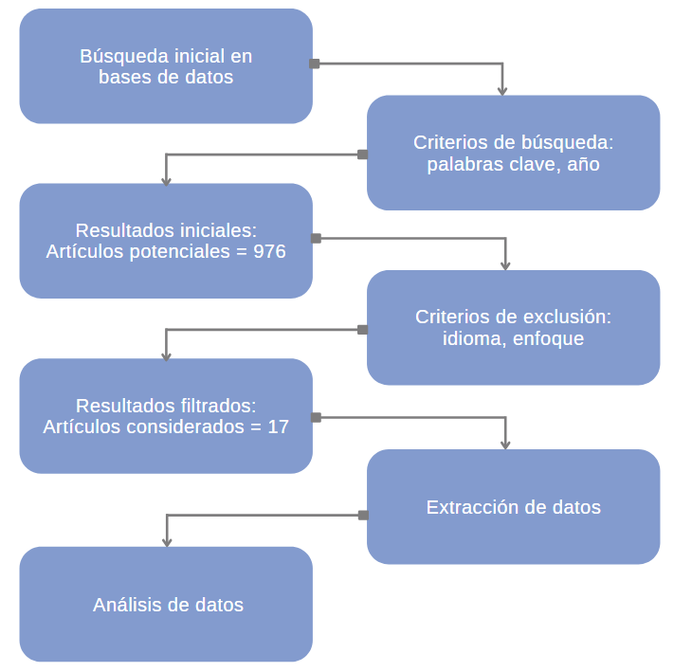
Fuente: Elaboración propia

Análisis y extracción de datos
La tabla 3 muestra los factores identificados para cada uno de los artículos elegidos.

Tabla 3. Factores que inciden en la TT
Número | Autor(es) | Factores identificados
1 | Battisti et al. (2020) | Choque idiosincrático de productividad, elección de tecnología, mercado, cultura organizacional.
2 | Mu et al. (2010) | Tamaño de la red, velocidad de transferencia de conocimiento y capacidades de difusión y de absorción de los individuos en la red.
3 | Dinur et al. (2009) | Cultura, estrategia, toma de decisiones, medio ambiente y tecnología.
4 | Aalbers y Dolfsma (2015) | Red intraempresarial, comunicación.
5 | Fuentelsaz et al. (2016) | Flujo de información, tecnología seleccionada.
6 | Sanders (2007) | Uso de la tecnología, comunicación, mercado, lenguaje.
7 | Spraggon y Bodolica (2012) | Idiosincrasias de procesos seleccionados, comunicación, selección de tecnología.
8 | Foss y Pedersen (2002) | Conocimiento del receptor, entrenamiento.
9 | Sayem et al. (2019) | Costos, contracción del tamaño del mercado, incentivo del gobierno y fluctuación del tipo de cambio.
10 | Belderbos et al. (2006) | Coordinación entre matriz y filial, políticas de impuestos y comercio, importaciones de tecnología y desarrollo tecnológico local.
11 | Malik (2002) | Asignación de recursos, mercado, comunicación, lenguaje, cultura de confianza, interés en el proyecto, entrenamiento.
12 | Najafi-Tavani et al. (2018) | Relación entre generador y receptor, seguridad psicológica, método de transferencia.
13 | Battisti y Stoneman (2005) | Rentabilidad, el tamaño de la empresa, el uso de tecnologías complementarias, técnicas de gestión.
14 | Welo y Ringen (2018) | Atmosfera de confianza, conocimiento organizacional, propiedad y difusión, flujo de conocimiento, Ingeniería y transformación.
15 | Giroud y Mirza (2006) | Relación entre generador y receptor, políticas, experiencia, costo, lenguaje, codificación de la información.
16 | Noh y Lee (2019) | Conocimiento específico, método de transferencia, formalidad del proceso.
17 | Qin y Wang (2017) | Rendimiento del receptor, distancia cultural, comunicación.
- Fuente: Elaboración propia

Resumen e interpretación de datos
Antes de analizar los objetivos principales de la investigación, se extrajeron las palabras clave en los 17 estudios para visualizar los principales temas discutidos y analizados. En análisis inicial muestra 54 palabras clave contenidas en los 17 artículos para un total de 79 menciones. Las cuatro palabras clave con mayor número de menciones son “transferencia de conocimiento”, “compañía multinacional”, “transferencia de tecnología” y “redes de intraorganizacional”. Estos hallazgos iniciales sugieren una gama de factores para ser analizados con mayor detalle dentro del curso de esta investigación. La tabla 4 contiene el detalle de las 79 menciones de las palabras clave identificadas en los artículos revisados.

Tabla 4. Conteo de palabras clave en artículos revisados
Numero | Palabra clave | Menciones
1 | Transferencia de conocimiento | 9
2 | Compañía multinacional | 4
3 | Transferencia de tecnología | 4
4 | Redes intraorganizacional | 5
5 | Capacidad de absorción | 4
6 | Colaboración interorganizacional | 2
7 | Innovación | 2
8 | Mejora continua | 2
9 | Asia/China | 2
10 | Brechas de capacidad | 1
11 | Cambio tecnológico | 1
12 | Capacidad de respuesta local subsidiaria | 1
13 | Capacidad diseminativa | 1
14 | Capacidades estratégicas | 1
15 | CNC | 1
16 | Contexto | 1
17 | Corretaje dirigido | 1
18 | Cuentas racionales | 1
19 | Cuentas sociales | 1
20 | Desarrollo de productos | 1
21 | Distancia cultural | 1
22 | Efectividad del proceso | 1
23 | Efecto de saturación | 1
24 | Entendimiento común | 1
25 | Estimación de la función de producción | 1
26 | Evaluación | 1
27 | Fabricación internacional | 1
28 | Fuentes de conocimiento | 1
29 | Gestión de la cadena de suministro | 1
30 | Globalización | 1
31 | I + D | 1
32 | Idiosincrasias de categorías de procesos | 1
33 | Integración de la subsidiaria de la sede | 1
34 | Kit de herramientas | 1
35 | Límites firmes internos | 1
36 | Modelado de temas | 1
37 | Modelo de transmisión | 1
38 | Modelos de ecuaciones estructurales | 1
39 | Modelos de mezcla | 1
40 | Orientación de la comunicación | 1
41 | Países en desarrollo | 1
42 | Políticas de transferencia | 1
43 | Prácticas | 1
44 | Presión competitiva | 1
45 | Proceso interactivo | 1
46 | Procesos de transferencia de conocimiento | 1
47 | Rehacer | 1
48 | Rendimiento subsidiario | 1
49 | Seguridad psicológica | 1
50 | Taxonomía multidimensional | 1
51 | Tecnologías de e-negocios | 1
52 | Temas emergentes | 1
53 | Tendencias de investigación | 1
54 | TFP | 1
Fuente: Elaboración propia
Las palabras clave identificadas fueron agrupadas en cinco distintas dimensiones, de acuerdo con su naturaleza, para identificar con mejor claridad los diversos elementos con los que se relacionan estas. En la tabla 5 se muestran los resultados de las menciones de los factores en relación con las dimensiones en los artículos revisados. La figura 2 enseña los resultados de forma gráfica.

Tabla 5. Cantidad de menciones de palabra clave por dimensión
Dimensión | Menciones
Procesos | 32
Capacidades de la organización | 26
Otros | 10
Localización | 6
Relaciones | 5
Fuente: Elaboración propia
Figura 2. Cantidad de menciones de palabra clave por dimensión
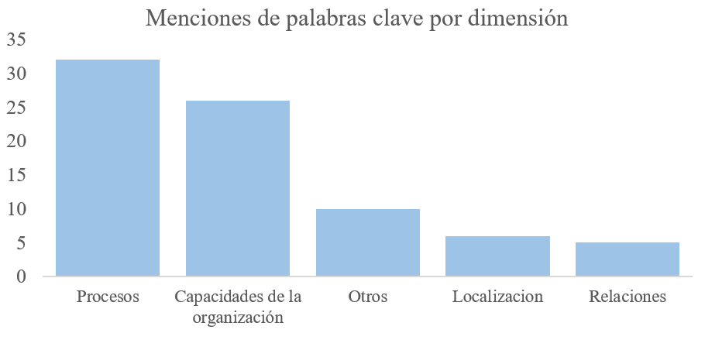
Fuente: Elaboración propia

Por otra parte, en la tabla 6 se ofrece el detalle de las 58 menciones de los factores de los artículos revisados.

Tabla 6. Cantidad de menciones de factores en artículos revisados
Número | Factores identificados | Menciones
1 | Comunicación | 5
2 | Cambios del mercado | 4
3 | Conocimiento | 3
4 | Cultura organizacional | 3
5 | Relación entre generador y receptor | 3
6 | Costos | 2
7 | Entrenamiento | 2
8 | Flujo de conocimiento | 2
9 | Método de transferencia | 2
10 | Políticas | 2
11 | Selección de tecnología | 2
12 | Tamaño de la red | 2
13 | Choque Idiosincrático | 2
14 | Asignación de recursos | 1
15 | Capacidades de absorción | 1
16 | Codificación de la información. | 1
17 | Cultura | 1
18 | Desarrollo tecnológico local | 1
19 | Distancia cultural | 1
20 | Estrategia | 1
21 | Experiencia | 1
22 | Fluctuación del tipo de cambio | 1
23 | Formalidad del proceso | 1
24 | Importaciones de tecnología | 1
25 | Incentivos de gobierno | 1
26 | Ingeniería y transformación | 1
27 | Interés del proyecto | 1
28 | Medio ambiente y tecnología | 1
29 | Propiedad y difusión | 1
30 | Red intraempresarial | 1
31 | Rentabilidad | 1
32 | Seguridad psicológica | 1
33 | Técnicas de gestión. | 1
34 | Tecnología seleccionada | 1
35 | Toma de decisiones | 1
36 | Uso de la tecnología | 1
37 | Velocidad de transferencia de conocimiento | 1
Fuente: Elaboración propia
Los factores identificados fueron agrupados en dimensiones para identificar con mejor claridad los diversos elementos con los que se relacionan. En la tabla 7 se observan los resultados de las menciones identificadas para cada dimensión.

Tabla 7. Resultados de las menciones identificadas para cada dimensión
Dimensión | Menciones
Capacidades de la organización | 26
Procesos | 18
Otros | 6
Localización | 4
Relaciones | 4
Fuente: Elaboración propia

Figura 3. Cantidad de menciones de factores por dimensión
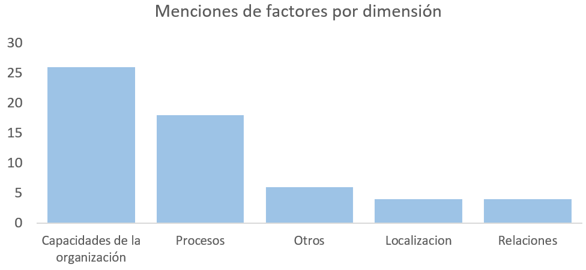
Fuente: Elaboración propia

Discusión
Algunos de los factores relacionados con la localización de la organización parecen no tener un impacto significativo, según los hallazgos. A pesar de esto, resultados previos como los de Foster-McGregor (2012) han determinado que la ubicación geográfica de las organizaciones involucradas en el proceso de TT es uno de los diversos elementos con mayor importancia; en consecuencia, se explica que las EMN ubican cada vez más la producción cerca de los clientes y proveedores, de ahí que sea necesario que una empresa receptora adapte su tecnología para cumplir con los requisitos locales.
La dimensión relaciones, por su parte, tampoco parece tener un impacto clave en el proceso de TT intraempresarial, ya que en ambos análisis, tanto de palabras clave como de factores identificados, se encuentra en último lugar. Esto podría explicarse dado que la relación entre el generador y el receptor de la tecnología es normalmente de carácter contractual, por lo que quien transfiere tecnología se obliga a ceder los derechos de propiedad intelectual, el permiso, los procesos o el conocimiento asociado a la tecnología en cuestión (Ungureanua et al., 2016).
En cambio, se destaca con mayor frecuencia la dimensión que abarca las capacidades de la organización, lo que enfatiza su papel de suma importancia en la consecución de objetivos estratégicos a través del proceso de transferencia de tecnología. Estos hallazgos resaltan que las capacidades organizativas desempeñan un papel crucial en la optimización del uso de herramientas productivas o en la reducción de costos operativos. En ambos contextos, se reconoce que la acumulación de conocimientos se erige como un componente inigualable y de difícil imitación, lo que demanda una combinación intrincada de recursos y habilidades. Por lo tanto, se establece claramente su papel relevante en la formulación y ejecución de estrategias dentro del tejido organizacional.

Conclusión
Se llevó a cabo una revisión sistemática de la literatura para identificar los factores que inciden en el proceso de TT intraempresarial. El resultado brinda información valiosa y útil para la literatura actual de diversas maneras; primero, para aumentar la comprensión de los diversos enfoques que presentan los autores que han investigado la TT, en la que se identifican los factores más comunes y, segundo, la contribución de esta investigación revela que aún queda trabajo por investigar con la intención de unificar elementos para determinar en qué medida estos influyen en los planes estratégicos de las organizaciones.
En relación con los factores que inciden en el proceso de TT intraempresarial, el estudio de Carlile (2022) explica la importancia de aquellos relacionados con las habilidades y experiencia personal, estructura y políticas empresariales, y tecnológicos como sistemas de tecnologías de la información (TI). Aunado a esto, los datos de Battistella et al. (2016) indican una serie de factores en el proceso de la TT relacionados a características técnicas, organizacionales, relacionales y del producto por transferir, aunque cabe subrayar que la unificación de estos no resulta sencilla. Por eso, una investigación futura podría analizar con mayor profundidad los elementos individuales.
De acuerdo con el panorama de investigación contemporáneo, se destaca de manera inequívoca la prominencia de las dimensiones que atañen a las capacidades organizacionales como un elemento recurrente y fundamental. En tal sentido, la literatura actual presenta un consenso entre diversos investigadores, quienes a través de sus análisis y estudios han identificado y revalidado la primacía de estas capacidades en el marco de la transferencia de tecnología intraempresarial. Esta concordancia resalta la importancia primordial de las capacidades organizacionales como factores determinantes para el logro exitoso de este proceso.
En resumen, con esta revisión de literatura se consolida la noción de que las capacidades organizacionales operan como un factor determinante en el proceso de transferencia de tecnología intraempresarial.

Futuras líneas de investigación
Tras una revisión profunda de la literatura sobre los factores que influyen en la transferencia de tecnología dentro de las empresas, se vislumbran direcciones promisorias para futuras investigaciones. En particular, se destaca la necesidad de conceder un enfoque más detallado y estratégico a las capacidades organizacionales en el contexto de dicho proceso.
En este sentido, resulta imperativo que las próximas indagaciones dirijan su atención hacia el análisis de cómo las capacidades de una organización pueden ser optimizadas y orquestadas como parte integral de una estrategia de transferencia de tecnología. Este enfoque estratégico podría brindar una perspectiva más completa sobre cómo las capacidades organizacionales —es decir, la acumulación de conocimientos y la combinación efectiva de recursos y habilidades— pueden ser aprovechadas para facilitar y potenciar la transferencia exitosa de tecnología dentro de las empresas.
Esta perspectiva de investigación puede arrojar una luz más clara sobre el papel crucial de las capacidades organizacionales en la dinámica de la transferencia de tecnología y, a su vez, proporcionar a las organizaciones una hoja de ruta más precisa para abordar este proceso de manera efectiva.
En última instancia, investigar las estrategias de incorporación de capacidades organizativas en el proceso de transferencia de tecnología permitiría una comprensión más profunda y pragmática de este fenómeno para impulsar avances en la gestión y optimización de la innovación tecnológica interna.

Agradecimientos
Agradezco al Dr. Salvador Noriega Morales, profesor investigador de la Universidad Autónoma de Ciudad Juárez, y a la Dra. Vianey Torres-Argüelles, profesora investigadora de la Universidad Autónoma de Ciudad Juárez por su apoyo y guía para la elaboración de esta investigación.

Referencias
Battistella, C., De Toni, A. and Pillon, R. (2016). Inter-organisational technology/knowledge transfer: a framework from critical literature review. Journal of Technology Transfer, 41(5), 1195–1234.
Belderbos, R., Ito, B. and Wakasugi, R. (2006). Intra-firm technology transfer and R&D in foreign affiliates: Substitutes or complements? Evidence from Japanese multinational firms. Journal of the Japanese and International Economies, 22(3), 310-319.
Bozeman, B. (2000). Technology transfer and public policy: A review of research and theory. Research Policy, 29(4-5), 627–655.
Carlile, P. R. (2002). A Pragmatic View of Knowledge and Boundaries: Boundary Objects in New Product Development. Organization Science, 13(4), 442–455. .
Dubickis, M. and Gaile-Sarkane (2001). Factors Influencing Technology Transfer in Companies at Emerging Economies. Science, Technology & Society, 26(2), 1-31.
Elshahoupy, N. (2020). Review of the Strategies for Technology Transfer In Manufacturing Sector. American International Journal of Business Management (AIJBM), 3(3), 25-30.
Foster-McGregor, N. (2012). Innovation and Technology Transfer across Countries. Ideas. https://ideas.repec.org/p/wii/rpaper/rr380.html
Gaynor, G. (1998). Manual de gestión tecnológica. Ediciones McGraw-Hill.
Gibson, F. W. (1990). Technology Transfer: A Communication Perspective. London: Sage Publications.
López, X. y Mauricio, D. (2020). Critical success factors in the stages of technological transfer from university to industry: Study in the Andean countries. International Journal of Business and Systems Research, 14(1), 95-124.
Malik, K. (2002). Aiding the technology manager: A conceptual model for intra-firm technology Transfer. Technovation, 22(7), 427–436.
Marín, C. C. (2008). Transferencia y optimización de tecnología como iniciativa para mejorar la competitividad en empresas de manufactura (tesis de maestría). Universidad Iberoamericana Ciudad de México.
Maynard, B., Littell, J. and Shlonsky, A. (2018). Introduction to the Special Issue on Campbell Collaboration Systematic Reviews. Research on Social Work Practice, 28(1). https://doi.org/10.1177/104973151772263
Moher, D., Liberati, A., Tetzlaff, J. and Altman, D. (2009). Preferred Reporting Items for Systematic Reviews and Meta-Analyses: The PRISMA Statement. PloS Med., 6(7).
Munn, Z., Stern, C., Aromataris, E., Lockwood, C. and Jordan, Z. (2018). What kind of systematic review should I conduct? A proposed typology and guidance for systematic reviewers in the medical and health sciences. BMC Medical Research Methodology, (5), 1-5.
Ungureanua, M., Pop, N. and Ungureanua, N. (2016). Innovation and Technology Transfer for Business Development. International Conference on Manufacturing Engineering and Materials (págs. 495–500). Nový Smokovec, Slovakia: Procedia Engineering.
Wahab, S., Che, R. and Wati, S. (2012). Exploring the Technology Transfer Mechanisms by the Multinational Corporations: A Literature Review. Asian Social Science, 8(3),142-150.
Yoon, W. and Han, S. (2016). Does the potential for developing new technology lead to successful technology transfer commercialisation? The case of public R&D outputs in Korea. International Journal of Management Practice, 10(1), 93-108.

